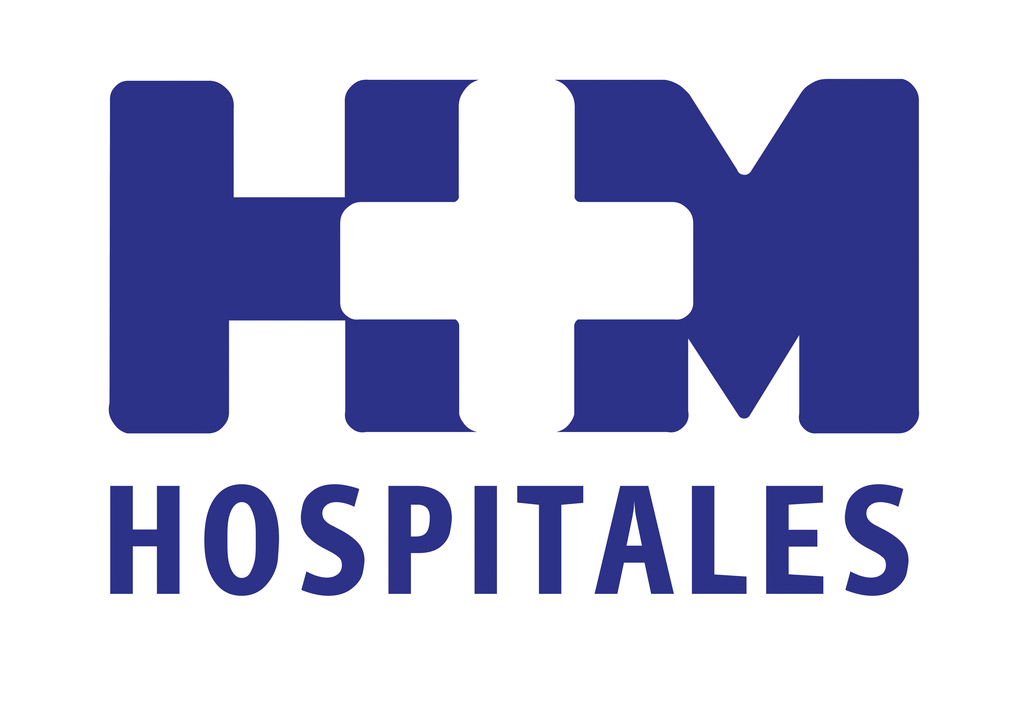
CONVOCATORIA DE PRENSA
SE PRESENTA EL AVANCE MÁS ESPERANZADOR FRENTE AL CÁNCER DE PÁNCREAS EN 20 AÑOS

La incidencia del cáncer de páncreas ha aumentado entre los españoles y ya se registran en nuestro país 4.000 casos anualmente. Aunque en las últimas décadas no se ha avanzado en el manejo de esta patología, los resultados de una reciente investigación internacional avalan la eficacia de un nuevo tratamiento.
Con el objetivo de presentar los resultados de este trabajo de repercusión mundial que impactará en la supervivencia y calidad de vida de estos pacientes, y que se publicará en el próximo número de una prestigiosa revista científica de carácter internacional, te invitamos a asistir el próximo jueves, día 17 de octubre, a las 10:30h, en el Hotel NH Paseo del Prado, a una rueda de prensa en la que participarán:

- Dr. Manuel Hidalgo, director del Centro Integral Oncológico Clara Campal (CIOCC) de Madrid.
- Dra. Carmen Guillén, de la Unidad de Cáncer Familiar del Hospital Universitario Ramón y Cajal de Madrid.
- Dr. Fernando Rivera, del Servicio de Oncología del Hospital Universitario Marqués de Valdecilla de Santander.

Esperando poder contar con tu presencia y quedando a tu disposición para gestionar cualquier entrevista que consideres de interés, recibe un cordial saludo.
DÍA: 17 de octubre de 2013
HORA: 10:30h
LUGAR: Hotel NH Paseo del Prado
(Salón Lezcano)
Plaza de Cánovas del Castillo, 4

Para más información:

DPTO. COMUNICACIÓN HM HOSPITALES

Eva Sacristán María Romero
Tel.: 91 216 00 50 / Móvil 608 273 978 Tel.: 91 216 00 50 / Móvil 667 184 600
E-mail: esacristan@hmhospitales.com E-mail: mromero@hmhospitales.com

